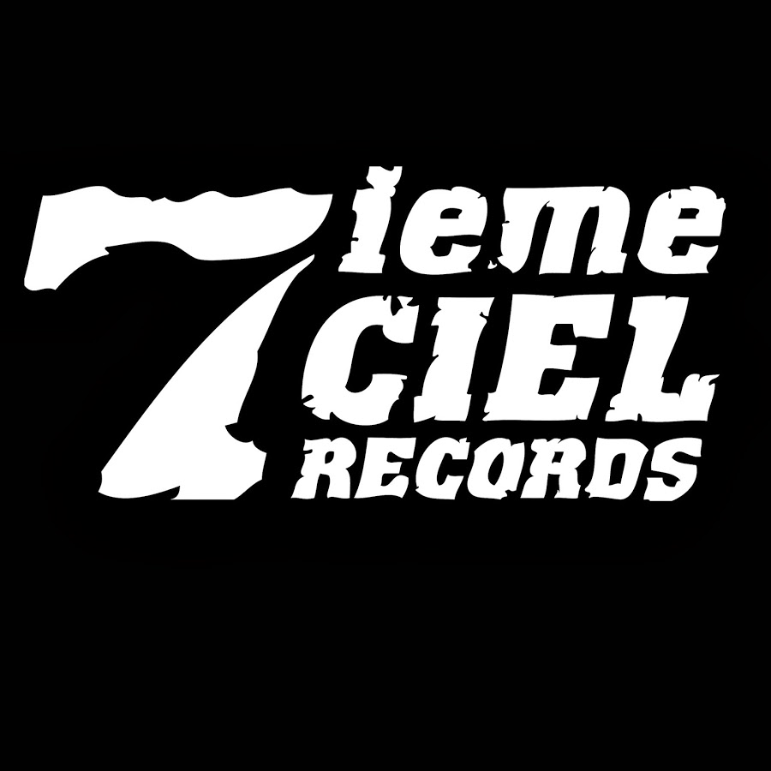
KNLO
« UNE SEULE LANGUE ft. Namani » - Extrait du nouvel album à paraître le 10 septembre,

Montréal, juillet 2021 – Quelques semaines après avoir lancé la dansante « CAMPING », KNLO partage aujourd’hui l’extrait « UNE SEULE LANGUE ft. Namani », annonciateur de son nouvel album à paraître le 10 septembre via Disques 7^{ième} Ciel.
J'te parle de maintenant
Dis-moi pas ça va bien aller
Y faut ça aujourd'hui
On s'met un bon vieux soca
Dont on connaît toutes les notes ah oui

Sur « UNE SEULE LANGUE ft. Namani», le prolifique KNLO s'allie à nouveau aux producteurs Kheir, Koudjo & VLooper. Cette fois en conversation avec le Londonien Namani au sujet de la sincérité dans les relations, il y va d’un habile clin d’œil à la chanson « Turn Me On » de Kevin Lyttle, qu’il revisite en français, sur une musique aux influences électro brit, produite ici, chez lui.

On a deux joues
Bien accotées sur deux lèvres
Deux beaux yeux
Mais une seule langue
Une seule langue
Une seule langue
À propos de KNLO

KNLO (alias KenLo Craqnuques) est un artiste multidisciplinaire né en 1984 à Sainte-Foy. Porteur du récit afrobascanadien et fort des albums Long jeu (2016), Sainte-Foy (2019) et Club Mixtape 2020 (2020), on le connaît aussi comme membre du groupe Alaclair Ensemble.
Source : Disques 7^{ième} Ciel

